1. Уравнение движения системы:

 m·dV/dt = -mmg, (ускорение мелка постоянно, a = -mg).

 S= Vt-at2/2( Путь, пройденный мелком с ускорением a за время t ).

Если hS≤m, то мелок остaновится раньше, чем сотрется. Тогда, t = V/mg, а пройденный путь: S= V2/2mg.

В противном случае, если мелок истирaется, то пройденный им путь: S = m/h, а время движения: at2-2Vt+2lS= 0.

Ответ: Если hV2/2mg ≤ m, то время движения мелкa t = V/mg, а S= V2/2mg.В противном случае, мелок истирается полностью, и время его движения дается наименьшим положительным корнем квадратного уравнения, t = (V-(V2-2mmg/h)1/2)/mg, S= Vt-at2/2 = mV/h-mm2g/2h2.

1. Угол при основании равен 45°, ускорения верхнего и нижнего шариков равны и лежaт в плоскости стержней. Урaвнения движения для верхнего (на ось OY) и нижнего (на ось OX) шaриков:

1 вар: mg - T √2 = ma, T / √2 = 2ma

 2 вар: 2mg - T √2 = 2ma, T / √2 = ma

Сложив оба уравнения получим: 1 вар: mg = 5ma

 2 вар: 2mg = 4ma, отсюда, 1 вар. a = g/5

 2 вар. a = g/2

Ответ: 1 вар. a = g/5

 2 вар. a = g/2

1. Масса намерзшего льда mльда = pr1(d12-d22)/4.

В баке осталось pr0LD2/4 - mльда = mводы.

Потом, mстержня = prmd2L/4.

Уравнение теплового баланса для:

 1 вар: сmmстержня(Tf-Tm) = mльда(с0(X-T0)+l+с1(T0-Tf))+mводыс0(X-T2)

2вар: сmmстержняX = mльда(с0(T1-T0)+l+с1(T0-Tm-X))+mводыс0(T1-T2), уравнения на искомую температуру X.

Ответ: 1вар X = (сmrm(Tf-Tm)-r1(d12-d22)(-с0T0+l+с1(T0-Tf))+с0T2(r0D2-r1(d12-d22)))/с0r0D2

 2вар X = (r1(d12-d22)(с0(T1-T0)+l+с1(T0-Tm))+(r0D2-r1(d12-d22))с0(T1-T2)).

1. 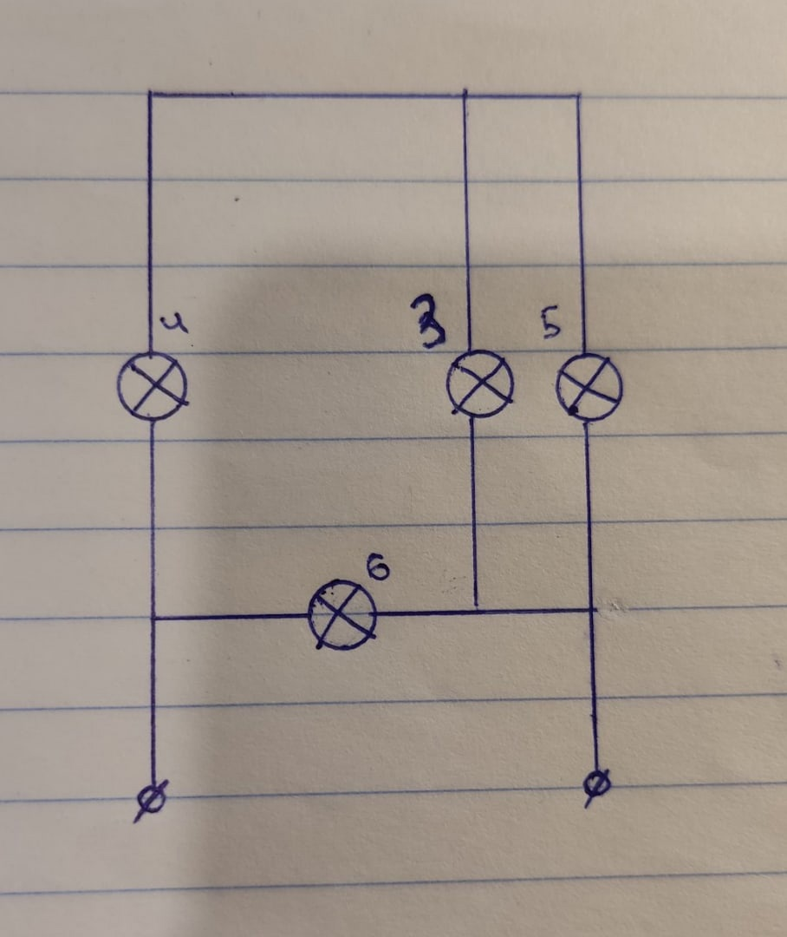

Лампочки 1 и 2 не включены в новую схему, так как они подключены параллельно с проводами( гореть они не будут).Чем ярче горит лампочка, тем больше на ней напряжение и ток. Самая яркая лампочка под номером 6, тк напряжение на ней максимально и равно напряжению источника. Из оставшихся лампочек 3,4,5 ярче всех будет гореть 4, тк ток через нее больше чем токи через лампочки 3,5 и равен сумме последних, лампочки 3 и 5 подключены параллельно и светятся одинаково слабо.

Ответ: (1,2),(3,5),4,6

1. Мощность электровоза:

W=FvW=Fv( где FF — сила тяги поезда, vv — его скорость).

Движение грузчиков следующее: грузчик разгоняется из состояния покоя, затем движется с постоянной скоростью, проходя путь LL, затем останавливается.

Импульс системы «поезд + грузчик»:

P=P0+muP=P0+mu( где mm — масса грузчика с грузом, uu — его скорость относительно поезда).

Покa скорость грузчика постоянна, вдабавок к импульсу, связанная с движением грузчика, не зависит от времени, то есть, сила F=ΔP/Δt=F0F=ΔP/Δt=F0.

Отсюда, при движении грузчика с постоянной скоростью W=W0W=W0. В момент разгона грузчика импульс системы увеличивается на mumu, а в момент торможения импульс системы уменьшается на mumu.

В момент разгона грузчика сила тяги поездa должна была увеличиться, а в момент торможения уменьшиться, тк ускорение поезда постоянно.

Пусть F=F0+fF=F0+f. Если разгон длится время tt, то дополнительная совершённая работа будет равна:

ΔA=tΔW=tfv=vpΔA=tΔW=tfv=vp( где pp — изменение импульса системы, связанное с движением грузчика).

Пусть в момент разгона грузчика скорость поезда была: v1v1, а в момент торможения: v2>v1v2>v1, тогда полное изменение работы будет:

ΔAп=v1mu−v2mu=mu(v1−v2)=−muaT=−maXΔAп=v1mu−v2mu=mu(v1−v2)=−muaT=−maX( гдe TT — время движения грузчика через поезд, XX — eго смeщениe вдоль поeзда, a=(v2−v1)/Ta=(v2−v1)/T эффективное ускорение грузчикa).

Ответ: A1=A−maLA1=A−maL.